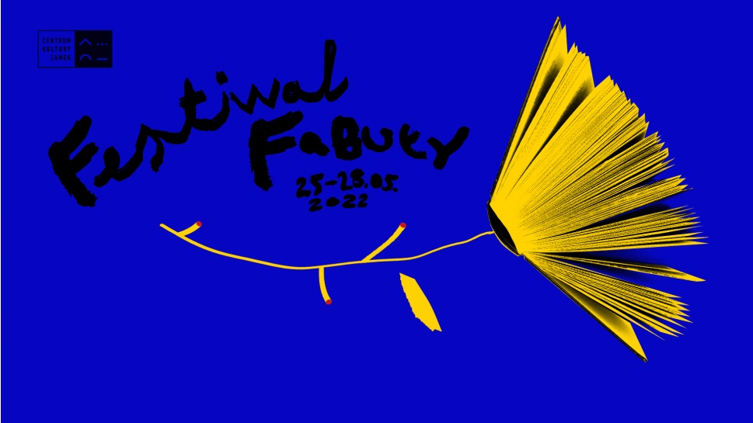
FESTIWAL FABUŁY 2022
25‒28 maja 2022
Centrum Kultury ZAMEK w Poznaniu
„Fabuła potrzebna jest nam nie tylko do chwilowej, przyjemnej ucieczki przed trudną rzeczywistością, nie tylko dla (czasem łatwego) pocieszenia. Nowe historie o miłości i śmierci, krzywdzie
i bohaterstwie, losy aktualnych wędrówek, kolejne końce świata trzeba ułożyć w dobrą opowieść.
Ale nie chodzi o abstrakcje czy idee, nie o propagandę, lecz o świat wokół – by go zrozumieć, oswoić potrzebujemy języka i narracji. W kryzysie opieramy się odruchowo na tym, co niepozorne,
ale trwałe. Codzienność, choć podważona, radykalnie się nie zmienia. To dobry moment, by ją docenić i spojrzeć na nią inaczej.
Tegoroczny Festiwal Fabuły temu sprzyja. Autorki i autorzy nań zaproszeni opisują świat na wyciągniecie ręki, z bliska, boleśnie, bezpośrednio, intymnie. Doświadczone pisarki (współczesna proza stoi wybitnymi autorkami!) szukają formy: gatunku, bohaterki, narratorki. Debiutanci w prozie komplikują pytania o tożsamość lokalną, polską, europejską i brawurowo operują stylem” – tak na FF 2022 zaprasza kurator imprezy, prof. Marcin Jaworski (UAM).

Festiwal Fabuły 2022 to 4 dni spotkań i rozmów o literaturze; 16 różnorodnych wydarzeń
z udziałem 45 gości (autorów/autorek, tłumaczy/tłumaczek, krytyków/krytyczek).
Wśród wydarzeń są:
‒ spotkania z gośćmi zza granicy:
DOUGLASEM STUARTEM (Szkocja/USA) – autorem książki „Shuggie Bain” (Booker 2020),
KATERYNĄ BABKINĄ (Ukraina) – uhonorowaną w ubiegłym roku Nagrodą Angelusa za zbiór opowiadań „Nikt tak nie tańczył, jak mój dziadek”,
ANNĄ BOLAVĄ (Czechy) – autorką powieści „W ciemność” oraz
CHRISTOPHEREM MERRILLEM (USA) – pisarzem, poetą, eseistą i tłumaczem;
‒ spotkania z polskimi pisarkami:
JOANNĄ BATOR („Gorzko, gorzko”), JULIĄ FIEDORCZUK („Pod słońcem”), DOMINIKĄ SŁOWIK („Samosiejki”) i SALCIĄ HAŁAS („Potop”);
‒ spotkania z autorami i autorkami najciekawszych prozatorskich debiutów z dwóch ostatnich lat:
URSZULĄ HONEK („Białe noce”), ELŻBIETĄ ŁAPCZYŃSKĄ („Bestiariusz nowohucki”), ŁUKASZEM BARYSEM („Kości, które nosisz w kieszeni”) i BARTOSZEM SADULSKIM („Rzeszot”) oraz ze studentami sztuki pisania („Nocne czytanie: noc przed debiutem”), którzy zaprezentują swoje prozy – w różnych gatunkach i stylach, podejmujące rozmaite tematy (to teksty w toku, jeszcze pisane, zmieniane, dopiero przygotowywane do publikacji);
‒ cykl wykładów „KANON OD NOWA”, czyli nowe interpretacje klasycznych dzieł:
AGNIESZKA GAJEWSKA opowie o LEMIE, BŁAŻEJ WARKOCKI i TOMASZ KALIŚCIAK „O wątkach nieheteronormatywnych w polskiej kulturze”, a JAROSŁAW MIKOŁAJEWSKI o nowym przekładzie „Boskiej Komedii” Dantego;

‒ Gala POZNAŃSKIEJ NAGRODY LITERACKIEJ i spotkania wokół PNL:
rozmowa z nominowanymi do Nagrody-Stypendium im. S. Barańczaka: ANNĄ DŻABAGINĄ („Kalkowska. Biogeografia”), URSZULĄ HONEK („Zimowanie”) oraz MACIEJEM JAKUBOWIAKIEM („Ostatni ludzie. Wymyślanie końca świata”);
a także dyskusja „Kogo obchodzą nagrody literackie, w której udział wezmą: INGA IWASIÓW, MACIEJ JAKUBOWIAK, GRZEGORZ JANKOWICZ, PIOTR ŚLIWIŃSKI;

‒ studencka sesja krytycznoliteracka „LEKTURY WYWROTOWE” oraz studencka nagroda literacka
Z BUTA.

Szczegółowy program FF 2022: https://festiwalfabuly.pl/podstrony/130-program/
_______
kontakt:
Anna Szamotuła / a.szamotula@ckzamek.pl / tel. 61 64 65 270, 607 609 027
Dział Promocji CK ZAMEK / promocja@ckzamek.pl / tel. 61 64 65 271

